FAALİYET RAPORU

-2016-

Seferihisar Belediyesi

Ruhsat ve Denetim Müdürlüğü



**DİZİN**

SAYFA

I-SUNUŞ 2

II-GENEL BİLGİLER 2

A-MİSYON VE VİZYON 2

B-İDARİ YAPI 3

1- Teşkilat 3

2- İnsan Kaynakları 4

3- Bilgi Teknoloji,Araç Gereç ve Techizat Varlığı 5

4- İdari ve Büro Araç Gereç Techizat Varlığı 5

C-YETKİ, GÖREV VE SORUMLUKLAR 5

a)Ruhsat ve Denetim Müdürünün Görev Yetki ve Sorumluluğu 6

b)Ruhsat ve Denetim Servisinin Görev Yetki ve Sorumluluğu 6

c)Yazı İşleri ve Arşivleme Servisinin Görev Yetki ve Sorumluluğu 7

d)İlan Servisinin Görev Yetki ve Sorumluluğu 8

D-SUNULAN HİZMETLER 8

RUHSAT VE DENETİM MÜDÜRLÜĞÜNÜN 2016 YILI FAALİYETLERİ 8

A -Genel ve İdari Faaliyetler 8

a)Gelen-Giden Resmi Evrak 8

b)İşyeri Açma ve Çalışma Ruhsatları 9

c)Denetim 17

d)Tahsilat 19

III-AMAÇ VE HEDEFLER 21

IV- KABİLİYET VE KAPASİTENİN DEĞERLENDİRİLMESİ 22

A-Üstünlükler ve Zayıflıklar 22

B-Değerlendirmeler 23

1-İşyeri Ruhsatları 23

2-Tahsilat 25

4-ÖNERİ VE TEDBİRLER 27

İÇ KONTROL GÜVENCE BEYANI 30

**I. SUNUŞ**

Bilindiği üzere, faaliyet raporları, 5393 sayılı Belediye Kanunu’nun 56.maddesi gereği, 5018 sayılı Kamu Malî Yönetimi ve Kontrol Kanununun 41 inci maddesinin dördüncü fıkrasında belirtilen biçimde; stratejik plân ve performans programına göre yürütülen faaliyetler ve belirlenmiş performans ölçütlerine göre hedef ve gerçekleşme durumu ile meydana gelen sapmaların nedenlerini ve belediye borçlarının durumunu açıklayacak şekilde hazırlanması gerekmektedir.

Diğer taraftan, 5018 sayılı Kanun’un 41.maddesine dayanılarak çıkarılan Kamu İdarelerince Hazırlanacak Faaliyet Raporları Hakkında Yönetmelik ile de söz konusu faaliyet raporların şekil ve içeriğine ilişkin standartlar belirlenmiştir.

Müdürlüğümüz, Performans Denetimine uygun faaliyet raporu hazırlanması amacıyla kapsamlı hazırlık yapılmıştır.

Faaliyet raporlarına ilişkin mevzuat düzenlemeleri incelenerek ortaya konulan ve aşağıda belirtilen kurallara uyulması, standartlaşmanın sağlanması, kamuoyuna doğru ve tam bilgi verilmesi ve mevzuata uygunluğun sağlanması açısından oldukça önemli olup, Birim Faaliyet Raporlarının hazırlanmasında çok hassas çalışılmıştır.

1. Müdürlüğümüz tarafından gönderilecek olan birim faaliyet raporlarının bölüm ve alt başlıkları, Yönetmeliğin 19.maddesine uygun bir şekilde düzenlenmiştir. Müdürlüğümüz “Faaliyet Raporu” bu içerikte hazırlanmış olup, ancak ayrı başlık ve bölümlendirme yapılmamıştır.
2. Yönetmeliğin Ek’1’inde yer alan bölüm ve alt başlıkları, yapılan açıklamalara uyumlu bir şekilde doldurulmuş, verilen bilgilerin doğru ve ölçülebilen bilgilere dayanmasına özen gösterilmiştir. Mevzuata ilişkin verilen bilgilerin güncel olduğu da kontrol edilmiştir.
3. Söz konusu tablo ve bilgilere “İç Kontrol Güvence Beyanı” güvence beyanı da eklenmiş,söz konusu beyan, EK-3’de yer almaktadır.

**II. GENEL BİLGİLER**

***A.MİSYON VE VİZYON***

Ruhsat ve Denetim Müdürlüğü Seferihisar Belediye Başkanlığı bünyesinde Başkan Yardımcısına bağlı olarak çalışmalarına toplam 4 personelle Belediye Hizmet Binası Zemin katındaki odasında devam etmektedir. Müdürlüğümüz 2012 yılında hazırlanan Çalışma Yönetmeliği çerçevesinde belirlenen görev tanımları içinde 5393 sayılı yasa hükümlerince Belediye sınırları ve mücavir alanlarında açılacak 1.Sınıf GSM’ler ile Akaryakıt İstasyonları dışındaki tüm işyerlerinin ruhsatlandırılması, denetim ve kontrolü ile Belediyeye duyurusu yapılması için tevdi edilen resmi ilanlara ait takip tutanak tanzimi işlemleri yürütmektedir.

Seferihisar Belediye Başkanlığı Ruhsat ve Denetim Müdürlüğü tüm çalışmalarında;

a)Karar alma , uygulama ve eylemlerde  şeffaflık,  
b)Hizmetlerin temin ve sunumunda  yerindelik ve ihtiyaca uygunluk,  
c)Kurum içi yönetimde ve ilçeyi ilgilendiren kararlarda katılımcılık ,  
d)Hesap verebilirlik,  
e)Uygulamalarda adalet ve hizmette eşitlik,  
f)Belediye kaynaklarının kullanımında etkinlik ve verimlilik,  
g)Hizmetlerde geçici çözümler ve anlık kararlar yerine sürdürülebilirlik, temel ilkelerini esas alır,

**B)İDARİ YAPI**

1. ***Teşkilat***  
   **a)**Müdür              
   **b)**Ruhsat ve Denetim Servisi  
   **c)** Yazı İşleri ve Arşivleme Servisi

**d)** Resmi İlan Servisi



Engin Elif ÖZKAN

Ruhsat ve Denetim Müdürü

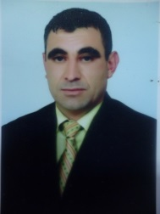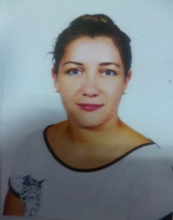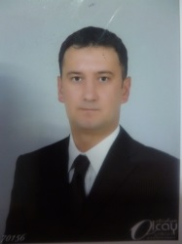

Hakan ALTEN Baki Murat MOĞUL Ayşe EREL

Ruhsat ve Denetim Şefi Memur İşçi

***Müdürlük Teşkilat Şeması***

1. ***İnsan Kaynakları***

|  |  |
| --- | --- |
| **Personel Ünvanı** | **Adedi** |
| Müdür | 1 |
| Şef | 1 |
| Memur | 1 |
| Sözleşmeli İşçi | 1 |

**Tablo – 1 Personel Durumu Grafik – 1 Personel Dağılımı**

Ruhsat ve Denetim Müdürlüğümüz 1 Müdür, 1 Şef, 1 Memur ve 1 Şözleşmeli İşçi ile faaliyetlerini sürdürmektedir.

|  |  |
| --- | --- |
| **Yaş Aralığı** | **Adedi** |
| 25 - 35 | 1 |
| 36 - 40 | 1 |
| 41 - 45 | 2 |

**Tablo – 2 Personel Yaş Aralığı Grafik – 2 Yaş Dağılımı**

Tablo ve grafikte müdürlüğümüz personeline ait Yaş Dağılım durumu verilmiştir.

|  |  |
| --- | --- |
| **Mezuniyet Durumu** | **Adedi** |
| İlköğretim | - |
| Lise | - |
| Yüksekokul | 1 |
| Fakülte | 3 |

**Tablo - 3 Mezuniyet Durumu Grafik -3 Mezuniyet Durum Dağılımı**

Tablo ve grafikte Müdürlüğümüz Personeline ait Mezuniyet Durum ve Dağılımı verilmiştir.

1. ***Bilgi ve Teknolojik Araç,GereçveTeçhizat Varlığı***

|  |  |
| --- | --- |
| Donanım Türü | Adedi |
| Masa Üstü PC ( Kasa + Monitör + Hoparlör + Klavye + Mause) | 4 |
| Ruhsat Yazıcısı ( Epson R340) | 1 |
| Tarayıcı | 1 |
| Sabit Telefonlar | 4 |

**Tablo - 4 Bilgi ve Teknolojik Araç, Gereç ve Teçhizat Varlığı**

***4-İdari ve Büro Araç, Gereç ve Teçhizat Varlığı***

|  |  |
| --- | --- |
| Araç, Gereç ve Teçhizat Türü | Adedi |
| Çalışma Masası | 5 |
| Çalışma Koltuğu | 5 |
| Büro Sandalyesi | 4 |
| Sabit Dosya Dolabı | 11 |

**Tablo - 5 İdari ve Büro Araç, Gereç Teçhizat Varlığı**

***C) YETKİ, GÖREV VE SORUMLULUKLAR***

Müdürlüğümüzün Yetki ,Görev ve Sorumlulukları şunlardır:

**1-S**ıhhi İşyerleri ve Umuma Açık İşyerleri, ile Akaryakıt İstasyonları ve 1. Sınıf GSM’ler haricindeki 2. ve 3. Sınıf Gayri Sıhhi Müessese İşyerlerine, İşyeri Açma ve Çalışma Ruhsatı , Hafta Tatili Ruhsatı , Mesul Müdürlük ve Canlı Müzik İzinlerini düzenlemek, sorumluluğu altındaki işyerlerinde bulunan ve bulunması gereken teknik sistemlerin denetimini yapmak, ruhsat verilen işyerlerinde kullanılan cihaz, makine, tesisat, basınçlı kap, kaldırma ve iletme vb. makinelerin ruhsat aşamasında kontrol etmek , işyerlerinde meydana gelebilecek olumsuzluklar ve şikayetleri yerinde inceleyerek ilgili yasa ve yönetmelik doğrultusunda işlem yapmak; gerek görürse ilgili birimlere havale etmek, ruhsat verilen işyerlerine ait ruhsat dosyalarını arşivlemek, gerekli görülmesi halinde müdürlük çalışmalarını ilgilendiren konular ile ilgili olarak Belediye Meclisi ve Belediye Encümeninden kararlar aldırmak, ruhsatsız olduğu veya kurallara uymadığı tespit edilen işyerleri ile ilgili gerekli yasal işlemleri yapmak,

**2-**Müdürlüğün sorumluluğu kapsamındaki gelirle ilgili tüm iş ve işlemlerini yürütmek.

**3-**Resmi İlanlara ait iş ve işlemleri yürütmek.

**4-**İlgili kişi kurum ve kuruluşlarla gerekli yazışmaları yapmak, personel özlük işlemleri ve Müdürlük ayniyat işlemlerini sağlamak.   
**5-**Müdürlük bütçesini stratejik plan doğrultusunda hazırlayarak, ilgili kanunlar çerçevesinde işlemleri yürütmek.

***A)Ruhsat ve Denetim Müdürünün Görev, Yetki ve Sorumluluğu***

1. Belediye sınırları içindeki tüm sıhhi, umuma açık eğlence ve dinlenme amaçlı işyerleri, 2. ve 3. sınıf gayri sıhhi işyerlerine ruhsat vermek,
2. Zabıta ve İmar ve Şehircilik Müdürlüğü ile koordineli olarak işyerlerini denetlemek,
3. Denetimlerde mevzuata aykırı faaliyet gösteren işyerlerine cezai işlem uygulanmasını sağlamak,
4. Umuma açık işyerleri ile talep edilmesi halinde ilgili işyerlerine “Mesul Müdür Belgesi” düzenlemek,
5. Zabıta Müdürlüğü raporlarına istinaden canlı müzik yapan işyerlerine “Canlı Müzik İzin Belgesi” düzenlemek,
6. Gerek denetimlerdeki tespitlerde, gerekse müdürlüğe gelen şikayetler neticesinde insan sağlığına zarar  veren, çevre kirliliğine yol açan, yangın, patlama,genel güvenlik,iş güvenliği, işçi sağlığı,trafik ve kara yolları,imar, kat mülkiyeti ve doğanın korunmasıyla ilgili düzenlemelere aykırı davranan işyerlerini, gerekli ikazlar neticesinde olumsuzlukların giderilmemesi durumunda ilgili makamlardan aldığı onayla faaliyetten men etmek,
7. Resmi kurumlardan gelen İlan tutanaklarının ilanını sağlamak, ilana ilişkin tutanakları düzenlemek ve yazışmaları yürütmek,
8. Amirlerince kanun, tüzük,yönetmelik,genelgeler ve diğer mevzuata uygun olarak verilecek her türlü görevleri zamanında ve eksiksiz olarak yerine getirmek,
9. Birimin Harcama Yetkilisi olarak Harcama talimatlarının bütçe ilke ve esaslarına, kanun, tüzük ve yönetmelikler ile diğer mevzuata uygun olmasından, ödeneklerin etkili, ekonomik ve verimli kullanmasından ve 5018 sayılı Kamu Mali Yönetimi ve Kontrol Kanunu çerçevesinde yapmaları gereken diğer işlemleri yerine getirmek,
10. Kendi birimini acil durumlara hazır hale getirmek,
11. İş kazası ve meslek hastalığı risklerini tanımlamak ve alınması gereken önlemleri belirlemek,
12. Meydana gelen iş kazaları ve mesleki sağlık sorunlarının kaydı ve bildirimi ve benzerlerinin önlenmesi amacıyla araştırılması,
13. Çalışanların iş kazası ve meslek hastalığı riskleri konusunda bilgilendirilmesi, eğitimi ve katılımının sağlanması,
14. Yürütülen iş ve işlemlerde iş sağlığı ve güvenliği tedbirlerinin alınmış olduğu ve etkin olarak sürdürüldüğünün aralıklı olarak denetlenmesi,
15. Birim çalışanlarının faaliyetlerini planlamak, denetlemek, gerekirse bu faaliyetlerle ilgili düzeltici işlemlerde bulunmak,
16. Görevlerini diğer Müdürlükler’le koordineli bir şekilde yürütmek.

***B)Ruhsat ve Denetim Servisinin Görev, Yetki ve Sorumluluğu***

**1-**Görevlerini yasalara uygun zamanında, verimli, düzenli ve eksiksiz yapmak,

**2-**Belediye sınırları dâhilinde faaliyet gösteren sıhhi, gayri sıhhi ve umuma açık eğlence yerlerinin tespit ve denetimini yapmak ve bu denetleme sonucunda ruhsat öncesi faaliyete uygun hale getirilmesi sağlamak.

**3-**Belediye sınırları dâhilinde ruhsatlı işyerini ruhsat hilafı faaliyetinin olup olmadığının tetkikiyle, ruhsatın uygun hale getirilmesini sağlamak,

**4-**İlçe sınırları içerisinde ticari amaçla açılan bütün (Sıhhi, Gayrı Sıhhi, Umuma Açık İstirahat ve Eğlence Yerleri vs.) iş yerlerine, İş Yeri Açma ve Çalışma Ruhsatı, Hafta Tatili Ruhsatı veya diğer izin belgelerini verme işlemlerini yapmak,

**5-**Belediye sınırları içerisinde faaliyet gösteren Sıhhi, Gayri Sıhhi ve Umuma Açık İstirahat ve Eğlence Yerlerinin yürürlükte olan İşyeri Açma ve Çalışma Ruhsatlarına İlişkin Yönetmelik.

**6-**Ruhsat aşamalarında mevzuatın Belediyeye verdiği yükümlülükleri yerine getirmek ve başka kurumlarla yapılacak işlemlerde gereken yazışmaları yürütmek.

**7-**İşyerine düzenlenecek ruhsat ve izinler için ilgili birim ve kurumlardan görüş sormak, yine bu izinler için talep edilen konularda görüş vermek,

**8-** İşyeri Açma ve Çalışma Ruhsatı talebinde bulunan işyerlerinin ilgili mevzuat hükümleri çerçevesinde “Mesafe Ölçümleri”ni yapmak ve yaptırmak,

**9-**İşyerleri için düzenlenen ruhsat,izin ve belgeleri mevzuat hükümleri çerçevesinde ve süresi içinde ilgili diğer kurum ve kuruluşlara bildirmek,

**10-**Ruhsatlandırılma aşamasında tahakkuk etmesi gereken vergi, harç, resim, ücret ve satış bedeli cinsinden Belediye gelirlerinin tahakkukunu hazırlamak,

**11-**Herhangi bir talep halinde ruhsatlı bir işyerinin bulunduğu sınıftan daha üst bir sınıf özelliklerini taşıyıp taşımadığının tespitini yapmak, taşıyanların sınıfını yükseltme veya gerektiğinde düşürme işlemlerinin yapılmasını sağlamak,

**12-**Ruhsatı olmayan işyerlerinin faaliyetlerine son verilmesi için gerekli işlemlerin yapılmasını, kontrol ve takip edilerek sonuçlandırılmasını sağlamak,

**13-**İşyerlerine ruhsat verilmesi ve ruhsatın gereğinin yerine getirilememesi halinde ruhsatın iptal edilmesi işlemlerini yapmak,

**14-**9207 Sayılıİşyeri Açma ve Çalışma Ruhsatlarına İlişkin Yönetmelik, 2559 sayılı Polis ve Selahiyet Kanununa istinaden işyeri ruhsat müracaatlarını kabul etmek,

**15-** Ruhsat Müracaatında bulunan işletmeci ve işyeri ile ilgili adres tespiti, imar, tapu, itfaiye, sağlık ve asayiş yönünden incelenmesi amacıyla yazışmalarda bulunmak, gelen cevabi yazıların takibini yapmak,

**16-**Ruhsatsız faaliyet gösteren işyerleri ile ilgili İlçe Jandarma Komutanlığı, İlçe Emniyet Müdürlüğü ve Denetim birimlerimizce düzenlenen tutanak ve denetim formuna istinaden gerekli idari işlemleri yapmak.

**17-**İşyerleri ile ilgili alınan Encümen Kararlarını ilgili kurum ve birimlere bildirmek,

**18-**Mevzuat hükümlerine aykırı hareket eden ve amacı dışında faaliyet gösteren Umuma Açık işyerleri ile ilgili İlçe Jandarma Komutanlığı, Emniyet Müdürlüğü ve diğer Denetim Birimleri’nce yapılan denetimler sonucu tanzim edilerek Belediyemize gönderilen evrak hakkında işlem yapmak, tesis edilen kararı ilgili kişi ve kurumlara bildirmek,

**19-**Ruhsat başvurusunda bulunan işyerlerinin tüm evrak işlemlerini tamamlayarak ruhsatlandırılması için onaya hazır hale getirmek,

**20-**Ruhsat tanzim edilen işyerlerini ilgili kamu kurumlarına ve birimlere bildirmek,

**21-**İşlemi devam eden veya devam eden dosyaların takibi ve arşivlemesini yapmak,

**22-**Kayıtların bilgisayar ortamında güncellemesini sağlamak,

***C)Yazı İşleri ve Arşivleme Servisinin Görev, Yetki ve Sorumluluğu***

**1-** Doğrudan Ruhsat ve Denetim Müdürlüğüne bağlı olarak çalışır.   
 **2-** Belediye Başkanından ve yardımcısından gelen talimatları derhal müdürüne bildirir; Müdürünün bilgisi ve emri olmadan işlem yürütemez.  
 **3-** Yapılan işlerle ilgili müdürüne bilgi verir.  
 **4-** Yukarda belirtilenler dışında kimseden emir ve talimat almaz.

**5-** Gelen-Giden Evrak takip tasnif ve arşiv işlemlerini yürütür.

**6-** Düzenlenen ve onaylanan Ruhsat dosyalarını dijital arşive tarar ve Müdürlük arşivine kaldırır.

**7-** Arşiv düzen ve tasnif işlemlerini yürütür.

**8-** Günlük yazışmalar ve düzenlenen ruhsatların Başkanlık Makamındaki imza sürecini takip eder.

**9-**Giden evrakın kurum içi ve kurum dışı dağıtımı ile posta işlemlerini takip eder.

**10-** Taahhütlü posta gönderilerinin geri bildirimlerini alır, dijital ortamda tarar ve ilgili dosya içine arşivler.

***D)İlan Servisinin Görev, Yetki ve Sorumluluğu***

**1-**Doğrudan Ruhsat ve Denetim Müdürlüğüne bağlı olarak çalışır.   
**2-** Belediye Başkanından ve Yardımcısından gelen talimatları derhal müdürüne bildirir; müdürünün bilgisi ve emri olmadan işlem yürütemez.  
**3-**Yapılan işlerle ilgili müdürüne bilgi verir.  
**4-**Yukarda belirtilenler dışında kimseden emir ve talimat almaz.

**5-**Resmi Kurumlardan gelen ilanların Belediye Resmi İlan Panosunda ve Hoparlör vasıtası ile yapılmasını veya yaptırılmasını sağlar.

**6-**Yapılan ilanlara ilişkin tutanakları düzenleyerek,ilgili kurumla yazışmalarını yürütür.

**D. SUNULAN HİZMETLER**

***RUHSAT VE DENETİM MÜDÜRLÜĞÜNÜN 2016 YILI FAALİYETLERİ***

01.01.2016 ve 31.12.2016 tarihleri arasında Müdürlüğümüzce yürütülen faaliyetler aşağıda çıkartılmıştır.

***A-GENEL İDARİ FAALİYETLER***

Müdürlüğümüz bünyesindeki tüm iş ve işlemler titizlikle takip edilmiştir.

***a) Gelen-Giden Resmi Evrak:***

1-Elektronik Belge Yönetim Sistemindeki hatadan kaynaklı olarak 2016 yılı içindeki “Gelen Evrak” sayısı belirlenememiştir.

2- Elektronik Belge Yönetim Sistemindeki hatadan kaynaklı olarak 2016 yılı içindeki “Giden Evrak” sayısı belirlenememiştir.

3-Müdürlüğümüzün görev kapsamındaki çeşitli konular için Belediye Encümenine toplam 45 konu tevdi edilmiş, yine müdürlüğümüzün görev kapsamında değerlendirilen 48 adet Encümen Kararı tarafımıza gönderilmiş olup söz konusu kararların tamamı hakkında gereği yapılmıştır.

4-Dönem içinde 360 adet Hoparlör İlan Tutanağı düzenlenerek ilgili kuruma gönderilmiştir.

5-İnternet üzerinden HİM ve BİMER aracılığı ile belediyemize gelip, tarafımıza tevdi edilen 46 konunun tamamı değerlendirilerek gerekli iş ve işlemler yapılmış ve sonuçlandırılmış olup, yapılan işlemlerin sonucundan başvuru sahiplerine bilgi verilmiştir.

6-2015 yılı Mart Ayı itibariyle, Elektronik Belge Yönetim Sistemi’ne (EBYS) geçilmiş olup, tüm iç ve dış yazışmalar bu sistem üzerinden yapılmaktadır.

***b) İşyeri Açma ve Çalışma Ruhsatları:***

|  |  |
| --- | --- |
| **RUHSAT TİPİ** | **ADEDİ** |
| SIHHİ MÜESSESE | **134** |
| UMUMA AÇIK İSTİRAHAT VE EĞLENCE YERİ | **37** |
| GAYRİ SIHHİ MÜESSESE | **12** |
| **GENEL TOPLAM** | **183** |

**Tablo 6-Verilen Ruhsat Sayıları ( Sıhhi Müessese, Umuma Açık İstirahat ve Eğlence Yeri, GSM)**

1-İşyeri Açma ve Çalışma Ruhsatlarına ait talep ve değerlendirme çalışmalarına devam edilmiş olup, 134’ü Sıhhi, 37’si Umuma Açık ve 12’si Gayri Sıhhi olmak üzere toplam 183 işyeri ruhsatlandırılmış; kapandığı yada kapalı olduğu tespit edilen 160 işyerine ait Ruhsat kayıtları kapatılarak iptal edilmiştir.

|  |  |
| --- | --- |
| **RUHSAT / BELGE TİPİ** | **ADEDİ** |
| TATİL GÜNLERİ ÇALIŞMA RUHSATI | **8** |
| MESUL MÜDÜRLÜK BELGESİ | **10** |
| CANLI MÜZİK İZİN BELGESİ | **2** |

**Tablo 7 -Verilen Ruhsat / Belge Sayıları (Tatil Günleri Çalışma Ruhsatı,Mesul Müdürlük Belgesi Canlı Müzik İzin Belgesi)**

2-Dönem içinde muhtelif işyerine 8 adet Tatil Günleri Çalışma Ruhsatı,10 adet Mesul Müdürlük Belgesi ve 2 adet de Canlı Müzik İzin Belgesi düzenlenmiştir.

**Grafik - 4 2016 Yılında Düzenlenen Ruhsat ve İzin Belgelerinin Sayısal Dağılımı**

Grafikte 2016 yılı içinde düzenlenen İşyeri Açma ve Çalışma Ruhsatları ile bu ruhsatlara bağıntılı olarak verilen diğer belgelerin oransan dağılımları görülmektedir.

|  |  |  |  |
| --- | --- | --- | --- |
| **Ruhsat Tipi** | **SIHHİ MÜESSESE** | | |
| **Sıra** | **Faaliyet Tipi** | **Sayı** | **Yüzde** |
| 1 | ALKOLLÜ İÇECEKLER TOPTAN VE PERAKENDE SATIŞ BÜFESİ | 1 | 0,75% |
| 2 | BAKKAL | 7 | 5,22% |
| 3 | BERBER | 2 | 1,49% |
| 4 | BİJUTERİ SATIŞI | 1 | 0,75% |
| 5 | BİLGİSAYAR VE SARF MALZEMELERİ SATIŞ YERİ | 1 | 0,75% |
| 6 | BUTİK | 2 | 1,49% |
| 7 | BÜFE | 15 | 11,19% |
| 8 | CEP TELEFONU VE AKSESUARLARI SATIŞ YERİ | 5 | 3,73% |
| 9 | ÇANTA VE AKSESUARLARI SATIŞ YERİ | 1 | 0,75% |
| 10 | ÇİÇEK SATIŞ YERİ | 1 | 0,75% |
| 11 | ÇİĞ KÖFTE SATIŞ YERİ | 2 | 1,49% |
| 12 | ÇOCUK EĞLENCE MERKEZİ | 1 | 0,75% |
| 13 | ÇOCUK OYUN ALANI | 1 | 0,75% |
| 14 | ÇORBA SALONU | 1 | 0,75% |
| 15 | DAYANIKLI TÜKETİM MALLARI SATIŞI | 2 | 1,49% |
| 16 | DEMİR PROFİL,NALBURİYE VE HIRDAVAT SATIŞ YERİ | 1 | 0,75% |
| 17 | EMLAK KOMİSYONCULUĞU VE DANIŞMANLIĞI | 8 | 5,97% |
| 18 | EV HAYVANLARI BAKIM HİZMETLERİ | 1 | 0,75% |
| 19 | GIDA MADDELERİ PARAKENDE TİCARETİ | 2 | 1,49% |
| 20 | GİYİM EŞYASI SATIŞ YERİ | 4 | 2,99% |
| 21 | GİYİM VE AKSESUARLARI SATIŞI | 1 | 0,75% |
| 22 | GÜZELLİK SALONU | 1 | 0,75% |
| 23 | HALI VE EV TEKSTİL ÜRÜNLERİ SATIŞ YERİ | 1 | 0,75% |
| 24 | HEDİYELİK EŞYA SATIŞ YERİ | 2 | 1,49% |
| 25 | HIRDAVAT VE NALBURİYE SATIŞ YERİ | 2 | 1,49% |
| 26 | İÇKİSİZ KAFETERYA | 13 | 9,70% |
| 27 | İÇKİSİZ LOKANTA | 8 | 5,97% |
| 28 | İNŞAAT TAAHHÜT İRTİBAT BÜROSU | 1 | 0,75% |
| 29 | KANTİN | 2 | 1,49% |
| 30 | KARGO KABUL VE TESLİM BÜROSU | 1 | 0,75% |
| 31 | KIRTASİYE MALZEMELERİ SATIŞ YERİ | 1 | 0,75% |
| 32 | KONFEKSİYON SATIŞ YERİ | 1 | 0,75% |
| **Ruhsat Tipi** | **SIHHİ MÜESSESE** | | |
| **Sıra** | **Faaliyet Tipi** | **Sayı** | **Yüzde** |
| 33 | KOZMETİK MALZEMELERİ SATIŞ YERİ | 1 | 0,75% |
| 34 | KUAFÖR | 3 | 2,24% |
| 35 | KUYUMCU | 1 | 0,75% |
| 36 | KÜÇÜK EV ALETLERİ SATIŞ YERİ | 1 | 0,75% |
| 37 | MARKET | 8 | 5,97% |
| 38 | MİMARLIK-MÜHENDİSLİK BÜROSU | 1 | 0,75% |
| 39 | MOBİLYA SATIŞ YERİ | 2 | 1,49% |
| 40 | MÜHENDİSLİK BÜROSU | 1 | 0,75% |
| 41 | NALBURİYE VE HIRDAVAT SATIŞI | 1 | 0,75% |
| 42 | OTO KİRALAMA İRTİBAT BÜROSU | 5 | 3,73% |
| 43 | PARFÜMERİ SATIŞ YERİ | 1 | 0,75% |
| 44 | PİDE SALONU | 3 | 2,24% |
| 45 | PİDE VE KEBAP SALONU | 1 | 0,75% |
| 46 | REKLAM AJANSI | 1 | 0,75% |
| 47 | SANDVİC-DÖNER BÜFESİ | 2 | 1,49% |
| 48 | SPOT EŞYA SATIŞ YERİ | 1 | 0,75% |
| 49 | SÜPERMARKET | 5 | 3,73% |
| 50 | TAVUK VE TAVUK ÜRÜNLERİ SATIŞ YERİ | 1 | 0,75% |
| 51 | TÜPGAZ SATIŞ İRTİBAT BÜROSU | 1 | 0,75% |
| 52 | UNLU MAMÜLLER SATIŞ YERİ | 1 | 0,75% |
| **TOPLAM** | | **134** | |

**Tablo - 8 Verilen Sıhhi Nitelikli Ruhsatların Faaliyet Türlerine Göre Dağılımı**

Tabloda, 2016 yılı içinde düzenlenen “Sıhhi Müessese” nitelikli İşyeri Açma ve Çalışma Ruhsatlarının Faaliyet Türlerine göre sayısal dağılımı ile bu dağılımın yüzdelik olarak oranları görülmektedir.

|  |  |  |  |
| --- | --- | --- | --- |
| **Ruhsat Tipi** | **UMUMA AÇIK İSTİRAHAT VE EĞLENCE YERİ** | | |
| **Sıra** | **Faaliyet Tipi** | **Sayı** | **Yüzde** |
| 1 | İÇKİLİ KAFETERYA | 19 | 51,35% |
| 2 | KAHVEHANE | 5 | 13,51% |
| 3 | OTEL | 2 | 5,41% |
| 4 | PANSİYON | 11 | 29,73% |
| **TOPLAM** | | **37** | |

**Tablo - 9 Verilen Umuma Açık İstirahat ve Eğlence Yeri Nitelikli RuhsatlarınFaaliyet Türlerine Göre Dağılımı.**

Tabloda, 2016 yılı içinde düzenlenen “Umuma Açık İstirahat ve Eğlence Yeri” nitelikli İşyeri Açma ve Çalışma Ruhsatlarının Faaliyet Türlerine göre sayısal dağılımı ile bu dağılımın yüzdelik olarak oranları görülmektedir.

|  |  |  |  |
| --- | --- | --- | --- |
| **Ruhsat Tipi** | **GAYRİ SIHHİ MÜESSESE** | | |
| **Sıra** | **Faaliyet Tipi** | **Sayı** | **Yüzde** |
| 1 | AKARYAKIT SATIŞ İSTASYONU | 1 | 8,33% |
| 2 | EKMEK FIRINI | 1 | 8,33% |
| 3 | FERMANTASYON İLE ALKOLLÜ İÇKİ ÜRETEN TESİSLER | 1 | 8,33% |
| 4 | KEÇİ VE KEÇİ SÜTÜ ÜRETİM ÇİFTLİĞİ | 1 | 8,33% |
| 5 | MEŞRUBAT DEPOLARI | 1 | 8,33% |
| 6 | NARENCİYE BOYLAMA İŞLEME VE PAKETLEME TESİSİ | 1 | 8,33% |
| 7 | RÜZGAR ENERJİ SANTRALİ | 1 | 8,33% |
| 8 | UNLU MAMÜLLER İMALAT VE SATIŞI | 2 | 16,67% |
| 9 | ZİRAİ İLAÇ,İNSEKTİSİT, VB.PERAKENDE SATIŞ YERİ | 2 | 16,67% |
| 10 | 20 MT.DEN KISA BOYDA GEMİ İSK.VE BÖL İMAL VE TAMİR | 1 | 8,33% |
| **Toplam** | | **12** | |

**Tablo - 10 Verilen GSM Nitelikli Ruhsatların Faaliyet Türlerine Göre Dağılımı.**

Tabloda, 2016 yılı içinde düzenlenen “Gayri Sıhhi Müessese” nitelikli İşyeri Açma ve Çalışma Ruhsatlarının Faaliyet Türlerine göre sayısal dağılımı ile bu dağılımın yüzdelik olarak oranları görülmektedir.

3-Ruhsat dosyalarının sistemle entegrasyonunun sağlanması amacıyla, dosyaların tekrar kontrollerine ve düzenlemelere devam edilmiştir.

|  |  |  |  |
| --- | --- | --- | --- |
| Mahalle Adı | Sıhhi İşyeri Ruhsatı | Umuma Açık İşyeri Ruhsatı | GSM İşyeri Ruhsatı |
| Camikebir | 48 | 1 | 4 |
| Hıdırlık | 25 | 1 | 1 |
| Turabiye | 4 | 0 | 0 |
| Çolakibrahimbey | 3 | 0 | 0 |
| Sığacık | 23 | 23 | 1 |
| Tepecik | 2 | 2 | 0 |
| Ulamış | 4 | 1 | 2 |
| Mersinalanı | 7 | 2 | 0 |
| Bengiler | 7 | 0 | 0 |
| Payamlı | 2 | 1 | 0 |
| Cumhuriyet | 4 | 1 | 0 |
| Atatürk | 4 | 4 | 0 |
| Kavakdere | 0 | 0 | 0 |
| Orhanlı | 0 | 0 | 0 |
| Beyler | 0 | 0 | 0 |
| Gödence | 1 | 1 | 1 |
| Gölcük | 0 | 0 | 0 |
| Çamtepe | 0 | 0 | 0 |
| Düzce | 0 | 0 | 0 |
| Turgut | 0 | 0 | 2 |
| İhsaniye | 0 | 0 | 0 |
| **TOPLAM** | **134** | **37** | **12** |

**Tablo – 11 Mahallelere Göre Verilen Ruhsat Sayısı ve Dağılımı**

Tabloda 2016 yılında düzenlenen İşyeri Açma ve Çalışma Ruhsatlarının Mahallelere göre dağlımı görülmektedir.

**Grafik – 5 Mahallelere Göre Verilen Ruhsat Sayısı ve Dağılımı**

* 2016 Yılında Kavakdere, Orhanlı, Beyler, Gölcük, Çamtepe ve İhsaniye mahallelerine ruhsat düzenlenmemiştir.

**Grafik – 6 Niteliklerine Göre İşyerlerinin Mahallelere Dağılımı**

* 2016 yılında hiç ruhsat düzenlenmeyen ve yukarıda sayılan mahalleler dışında;

*1- Düzce ve Turgut Mahallelerine Sıhhi nitelikli ruhsat düzenlenmemiştir.

*2-Turabiye, Çolakibrahimbey, Bengiler, Düzce ve Turgut Mahallelerine Umuma Açık nitelikli ruhsat düzenlenmemiştir.

*3-Turabiye, Çolakibrahimbey, Tepecik, Mersinalanı, Bengiler, Payamlı, Cumhuriyet ve Atatürk Mahallelerine GSM nitelikli ruhsat düzenlenmemiştir.

***c) Denetim:***

1-2016 yılı içinde Ruhsat Kesinleştirme ,Ön Kontrol, Rutin Denetim, Bimer, Him ve Diğer Yollarla İletilen Şikayetler nedeniyle toplam 342 adet işyeri denetlenmiştir.

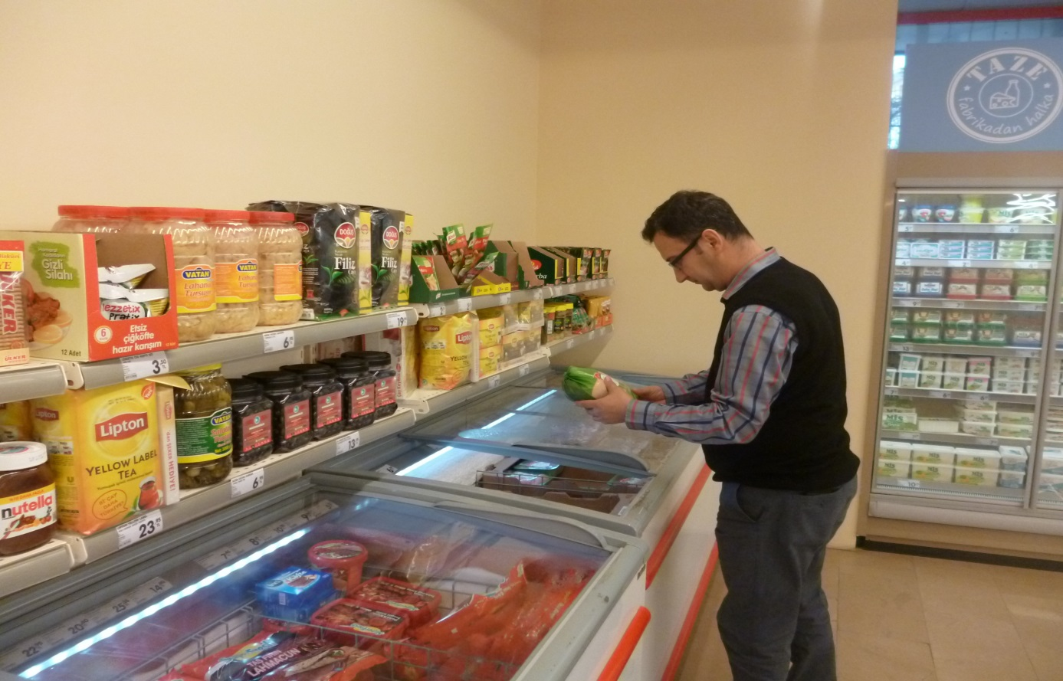

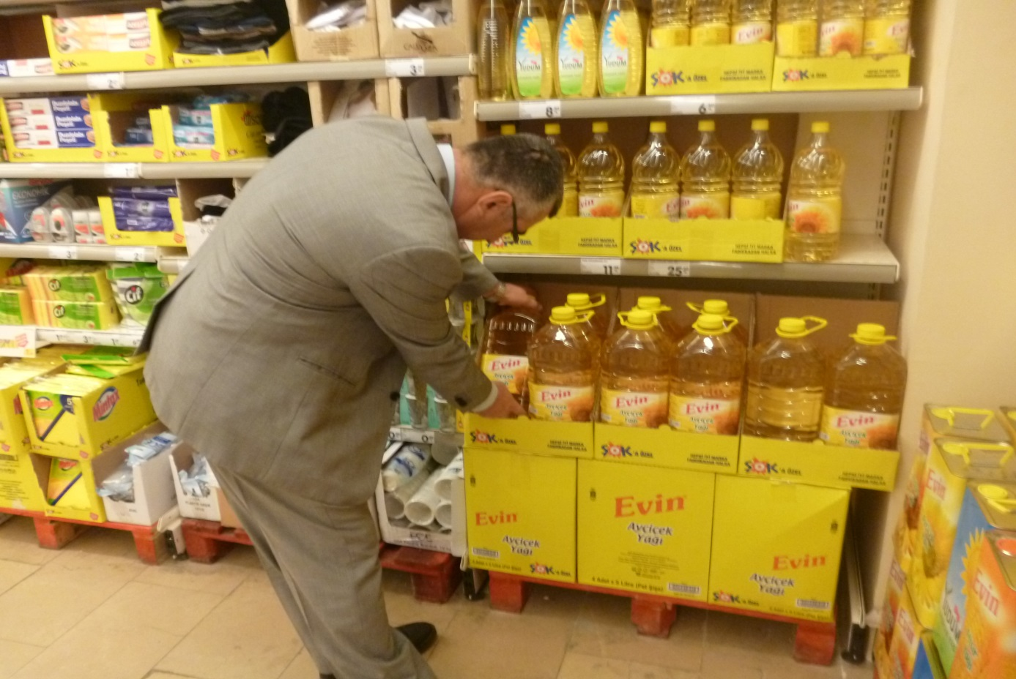

**11**

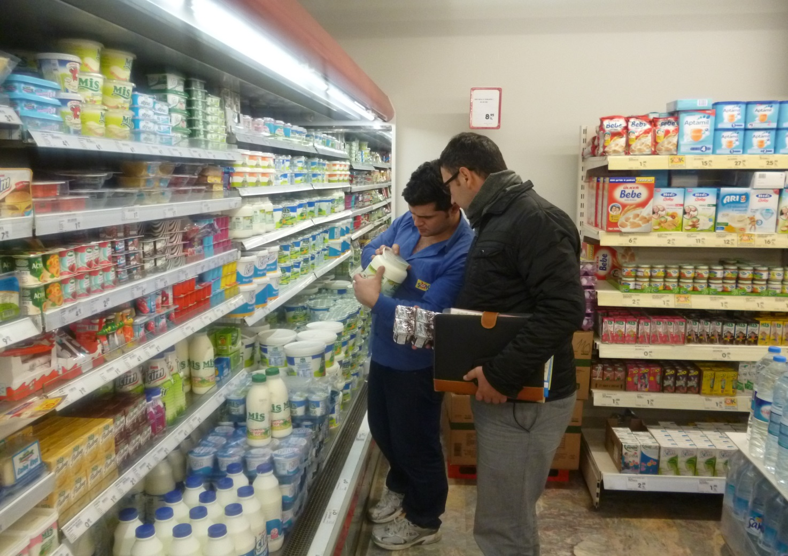

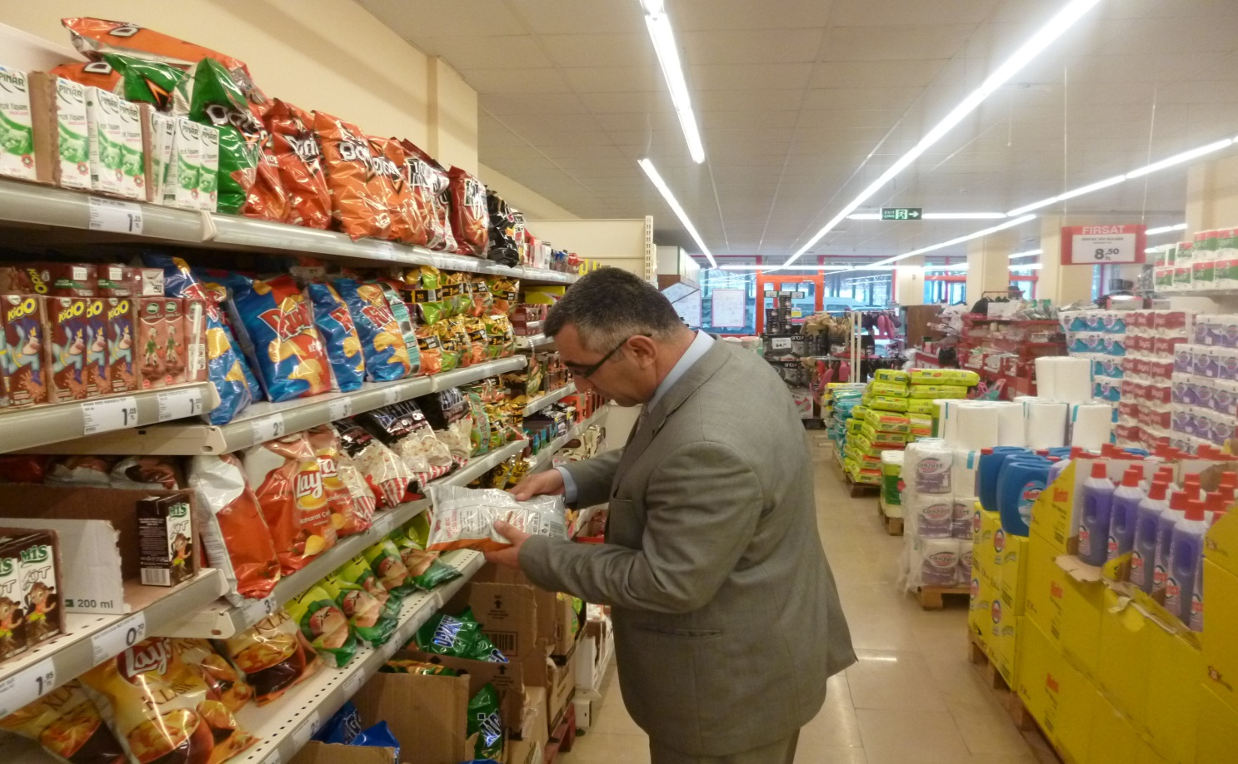

2-Denetlenen 342 işyerinden ruhsatsız çalıştıkları tespit edilen ve Ruhsatsız Tutanağı düzenlenen 41 işyerinden 35 adedine Kapatma Kararı çıkarılmış, bu işyerlerinden;

-10 adedi Ruhsatlandırılmış,

-5 adedi Mühürleme Kararının ardından faaliyetini sonlandırmış,

-7 adedi Mühürlenmek suretiyle faaliyeti sonlandırılmış,

-13 adedinin de ruhsatlandırılmalarına ilişkin yasal prosedür devam etmektedir.

Ruhsatsız Tutanağı düzenlenen 6 işletme içinde gerekli iş ve işlemler yürütülmektedir.

***d)Tahsilat***

Müdürlüğümüzün yürüttüğü faaliyetlerden yapılan tahsilat çizelgesi aşağıdaki gibidir.

|  |  |  |  |  |
| --- | --- | --- | --- | --- |
| Sıra  No | Hesap Adı | Tahakkuk Tutarı (TL) | Tahsilat  Tutarı (TL) | Gerçekleşme  Oranı (%) |
| 1 | İŞYERİ AÇMA VE ÇALIŞMA RUHSAT HARCI | 24.427,50 | 24.427,50 | 100 |
| 2 | İŞYERİ GÖRME MUAYENE TETKİK ÜCRETİ | 28.101,00 | 28.101,00 | 100 |
| 3 | RUHSAT ÖNCESİ MUAYENE TETKİK ÜCRETİ | 5.500,00 | 5.500,00 | 100 |
| 4 | RUHSAT BELGE ÜCRETİ | 84.847,00 | 84.847,00 | 100 |
| 5 | TATİL GÜNLERİ ÇALIŞMA RUHSAT HARCI | 1.011,30 | 1.011,30 | 100 |
| 6 | MESUL MÜDÜRLÜK BELGESİ ÜCRETLERİ | 5.000,00 | 5.000,00 | 100 |
| 7 | CANLI MÜZİK İZİN BELGESİ ÜCRETLERİ | 1.500,00 | 1.500,00 | 100 |

**Tablo – 12 Tahakkuk, Tahsilat ve Gerçekleşme Oranları Cetveli**

Tabloda 2016 yılı içinde müdürlüğümüz bünyesinde yürütülen hizmetler kapsamındaki gelirlerin Tahakkuk - Tahsilat ve Gerçekleşme Oranları görülmektedir.

2016 yılında tahakkuk edilen tüm gelirlerin tahsilatı %100 oranında gerçekleştirilmiştir.

**Grafik - 7 2016 Yılı Tahsilatı Miktar Dağılım Tablosu**

Grafikde, Müdürlüğümüzün görev ve sorumluluğundaki faaliyetlerden 01.01.2016 ve 31.12.2016 tarihleri arasında yapılan tahsilat bilgilerinin miktar dağılımı gösterilmiştir.

**Grafik -8 2016 Yılı Tahsilatı Yüzdelik Dağılım Tablosu**

GrafikteMüdürlüğümüzün görev ve sorumluluğundaki faaliyetlerden 01.01.2016 ve 31.12.2016 tarihleri arasında yapılan tahsilatın yüzdelik oran dağılımı gösterilmiştir.

**III. AMAÇ VE HEDEFLER**

Ruhsat ve Denetim Müdürlüğümüz yaptığı tüm çalışmalarında adillik, şeffaflık ve fırsat eşitliği ilkelerine dayanarak ilçe sınırlarımız içindeki tüm işyerlerinin ruhsatlandırılması ve bu esaslara göre denetlenmesini, Müdürlüğümüzün yetki ve sorumluluğunu kapsayan tüm konulardaki iş ve işlemleri, ilgili yasa ve mevzuat hükümleri çerçevesinde yürütmeyi amaçlar.

Müdürlüğümüz bu amaçlar doğrultusunda;

* İlçe sınırlarımız içinde mevzuat hükümlerine göre ruhsatlandırılamayan ve yeni açılan işyerlerini kontrol altına alarak, ruhsatlandırılmalarını ve etkin denetimini sağlamayı,
* Ruhsatlı olan tüm işyerlerinin denetim ve kontrolünü en etkin bir biçimde yürütmeyi,
* İlçe sınırları içindeki GSM nitelikli işyerlerini Sanayi Siteleri içinde toplamayı,
* Ustalık Belgesi olmadığı için işyeri açamayan esnafı Çıraklık Eğitimine yönlendirerek Ustalık Belgelerini almalarını sağlamayı,
* Eski dönemlerde dönemin yetkili makamınca ruhsatlandırılmış olan işletmelerin, günümüz şartlarında ve günümüz ihtiyaçlarına cevap verecek standartlarda hizmet vermesini sağlayacak tedbirleri almayı, bu tedbirler doğrultusunda projeler hazırlayıp uygulamaya koymayı,
* Standartlarından ödün vermeden Hizmet Kalitesini daima daha ileriye taşımak ,iş görme süresini en az seviyede tutarak vatandaşın memnuniyetini sürekli kılmayı,
* Müdürlüğümüzce hazırlanan süreç performans kriterleri doğrultusunda işleri hızlı ve doğru bir biçimde yürütmeyi,
* Müdürlüğümüzün yetki ve sorumluluğuna giren konularda yayınlanan ve yürürlüğe giren yeni yasa, yönetmelik ve mevzuat değişikliler hakkında, ilgililerin ve vatandaşımızın mağduriyetinin önlenmesi için gerekli uyarı ve duyuruları vakit geçirmeden yapmayı hedefler.

Buna göre Müdürlüğümüz 2017 yılında Ruhsatlandırma faaliyetleri kapsamında ;

* 140 - 150 adet aralığında Sıhhi Müessese,
* 30 - 40 adet aralığında Umuma Açık İstirahat ve Eğlence Yeri
* 10 - 15 adet aralığında Gayri Sıhhi Müessese nitelikli işletmeyi ruhsatlandırmayı,

Bu ruhsatlarla ilişkili olarak ;

* 10-15 adet aralığında Mesul Müdürlük Belgesi ve
* 5 - 8 adet aralığında Canlı Müzik İzin Belgesi düzenlemeyi, hedeflemektedir.

Denetim faaliyetleri kapsamında ise 2017 yılında müdürlüğümüzce;

* (RutinDenetim,Ruhsat Kesinleştirme,ÖnKontrol, Kontrol, Bimer ,Him ve diğer yollarla iletilen şikayetlerevb. istinaden ) 400-450 işyerinin kontrolünün yapılarak denetlenmesi hedeflenmektedir.

**IV.KABİLİYET VE KAPASİTENİN DEĞERLENDİRİLMESİ**

|  |  |  |
| --- | --- | --- |
| **HİZMET ALANI** | **OLUMLU FAKTÖRLER**  **ÜSTÜNLÜKLER** | **OLUMSUZ FAKTÖRLER**  **ZAYIFLIKLAR** |
| **-İşyeri Açma ve Çalışma Ruhsatları** | -İşyeri Sahiplerinin ruhsat konusunda genel anlamda ılımlı olması.  -İlgili diğer Kurumların İşyeri Açma ve Çalışma Ruhsatı alınması konusundaki yaptırım gücünün artması.  -İlçe Gıda Tarım ve Hayvancılık Müdürlüğü’nün yıl içerisindeki denetlemeleri. | -Diğer Kurumların Hizmet Sunumu açısından İşyeri Açma ve Çalışma Ruhsatı alınması konusunda kesin tavrı olmasına rağmen Belediye içinde iç yazışmaların uzun sürmesi  -Esnafın Ekonomik sıkıntıyı öne sürerek ruhsat almaktan kaçınması.  -İşyerlerinin kullanımı açısından İmar Mevzuatı yönündeki bürokratik engellerin aşılmasındaki zorluklar.  -Ruhsatlandırma aşamasında işyeri sahiplerinin siyasi yakınlıklarını kullanmak istemeleri. |
| **-Denetim** | -İşyerlerinin Açık-Kapalı durumları ile faaliyet durumlarının tespit ve kayıt altına alınması.  -Diğer Kurumlarla yapılan İşbirliği çalışmaları.  Özellikle İlçe Emniyet Müdürlüğü, İlçe Jandarma Komutanlığı ve İlçe Gıda Tarım ve Hayvancılık Müdürlükleri Ekiplerince yapılan denetimler | -Denetimler sırasında işyeri sahiplerinin siyasi yakınlıklarını kullanmak istemeleri.  -Özellikle 1980 öncesi verilen ruhsatnamelerinin kayıtlarının bulunamaması.  -Gıda ve sağlık sektörü üzerine faaliyet gösteren işyerlerinin denetiminde kalifiye personelin bulunmaması.  - Araç temininde yaşanan zorluklar. |

***A) Üstünlükler ve Zayıflıklar***

***B)Değerlendirmeler***

Müdürlüğümüzün 2016 yılına ait faaliyetlerine ilişkin değerlendirmeler aşağıda grafik ve tablolar eşliğinde çıkarılmıştır.

**1-İşyeri Ruhsatları**

**Grafik - 9 2014 ,2015 ve 2016 Yılarına Ait Ruhsat Dağılımı**

Grafik değerlendirildiğinde,

* 2016 yılında verilen Sıhhi nitelikli İşyeri Açma ve Çalışma Ruhsat sayısının 2015 yılı sayısına yaklaştığı ancak 2016 yılı için tahmin edilen 140 sayısına ulaşılamadığı,
* Verilen Umuma Açık İşyeri Ruhsat sayısında, 2014 ve 2015 yıllarına paralel bir artışın görüldüğü 2016 yılı ruhsat sayısında 2015 yılına göre % 27.6’lik bir artış gözlenirken, 2014 yılında verilen ruhsat sayısı baz alındığında bu oranın % 68.2 olarak gerçekleştiği,
* Ve yine verilen Gayri Sıhhi İşyeri Ruhsat sayısında, 2014 ve 2015 yılı sayılarının korunduğu gözlenmiştir.
* 2015 yılı raporunda 2015 yılında düzenlenen 175 Tatil Günleri Çalışma Ruhsatı sayısının maksimum değer olduğu ve 6585 sayılı Perakende Ticaretin Düzenlenmesi Hakkında Kanunun 25.maddesince Hafta Tatili hükümleri kaldırıldığından ileriki dönemde bu sayılara ulaşmanın mümkün olamayacağı belirtilmiş olup, 2016 yılının ilk ayı itibari ile düzenlenen 8 adet Tatil Günleri Çalışma Ruhsatlarından başka ruhsat tanzim edilmemiş ve Tatil Günleri Çalışma Ruhsatnamesi verilmesi uygulaması sonlandırılmıştır. Bu nedenle 2017 yılı içinde Tatil Günleri Çalışma Ruhsatnamesi düzenlenmesi öngörülmemektedir.
* 2016 yılında verilen Mesul Müdürlük ve Canlı Müzik İzinlerinin, 2014 ve 2015 yılları ile paralel bir seyir izlediği görülmektedir.

**Grafik - 10 2015 Yılı Tahmini ve Gerçekleşen Ruhsat Sayıları**

Grafik 10’da 2016 yılı için öngörülen tüm hedeflerin tutturulmuş yada aşılmış olduğu gözlenmekte olup, bu durumun 2015 yılının ilk çeyreğinde daha önceden müdürlüğümüz bünyesinde yürütülen gelir ile ilgili bazı hizmetlerin Mali Hizmetler bünyesine devredilmesinin önemli etkisi olduğu değerlendirilmiştir.

**Grafik - 11 2017 yılına ait Tahmini Ruhsat Sayısı**

Grafik 11 de son iki yılda düzenlenen ruhsat sayısı ortalaması ve trendi gözetilerek 2017 yılı içinde düzenlenmesi muhtemel ruhsat sayısı gösterilmiştir.(Bu tahminlerde 2017 yılı içinde gelişecek siyasi,idari ve ekonomik koşullar dikkate alınmamıştır.)

2017 yılında Tatil Günleri Çalışma Ruhsatı düzenlenmesi öngörülmemektedir.

**2-Tahsilat**

**Grafik - 12 2014 , 2015 ve 2016 yıllarına ait Net Tahsilat Dağılımı**

Grafikteki (Grafik 12), Müdürlüğümüzce tahsilat ve takibi yürütülen Harç tahsilatları incelendiğinde;

1- 2016 yılında, İşyeri Açma ve Çalışma Ruhsat Harcı tahsilatının 2015 yılı tahsilatına göre %2,25 bir artışın söz konusu olduğu,

2-Tatil Günleri Çalışma Ruhsat Harcı tahsilatında ise yukarıda açıklanan sebepten kaynaklandığı tespit edilen bir düşüş olduğu görülmektedir.

3- İşyeri Açma ve Çalışma Ruhsat Harcı tahsilatındaki artışın genel olarak Umuma Açık İstirahat ve Eğlence Yeri Ruhsatlarındaki artıştan kaynaklanmış olduğu değerlendirilmekte olup, grafikte görülen Tatil Günleri Çalışma Ruhsat Harcı tahsilatının 2016 Ocak ayı içinde düzenlenmiş olan 8 adet Ruhsat karşılığı yapılan tahsilat olduğu görünmektedir.

2017 yılı için İşyeri Açma ve Çalışma Ruhsat Harcı tahsilat oranının düzenlenecek ruhsat sayısına bağlı olarak az bir miktar artarak , 2016 yılı miktarı seviyesinin üzerinde gerçekleşeceği tahmin edilmekle birlikte, Tatil Günleri Çalışma Ruhsat Harcı tahsilatı öngörülmemektedir.

**Grafik 13- 2016 Yılı Ücret Tahsilat Durumu**

Grafik İncelendiğinde 2016 yılı içinde ücretlere esas tahsilatların önemli bir kısmının “Ruhsat Belge Ücreti” kaleminin oluşturulduğu görülmekte olup, bu ücret; işyerlerinin nitelik, tür ve kullanım alanlarına göre Meclisçe ücret tarifelerin de düzenlenmiş olduğundan, işletmelerden alınan ruhsat ücretlerinin adil bir şekilde tahsil edildiği görülmüştür.

Bu düzenleme 2016 yılında Belediye Meclisince Bütçe Tarifeleri içinde onaylanarak resmi ve yasal bir zemine oturtulmuş olup, uygulamanın bir standart sağlaması açısından da verilen hizmetler yönünden önemli bir rahatlık ve kurumsal ciddiyet oluşturduğu düşünülmektedir.

Yukarıda verilen tüm bilgi ,veri ve değerlendirmeler ışığında, 2016 yılında müdürlüğümüzce yürütülen hizmetlerden bir kısmının, geçmiş iki yıl ortalamaları düzeyinde, bir kısmının ise ortalamaların üzerinde gerçekleştiği görülmektedir. Bu anlamda 2017 yılında, 2016 yılı üzerinde bir performansın ortaya çıkacağına olan inancımız tamdır.

Sonuç olarak , Ruhsat ve Denetim Müdürlüğümüz en başta belirtilen misyon ve vizyon hedeflerine, her gün değişen ve gelişen kent ve kentlinin ihtiyaç ve beklentilerini göz önünde bulundurarak,yasa ve mevzuat hükümleri çerçevesinde ulaşmak için bundan önce olduğu gibi bütün gücü ve ciddiyetiyle çalışmaya devam edecektir.

**V. ÖNERİ VE TEDBİRLER**

* Vatandaşa hizmet etme isteği bizleri,yapılan iş ve işlemlerde yasa ve mevzuat hükümleri dışına çıkartmamalıdır.
* Müdürlüklere yazılan görüş yazılarına verilen cevaplar daha net ve kesin ifadeli olarak verilmeli yuvarlak ifadeler kullanılmamalıdır.
* Direk üst yönetime arz edilen talep ve görüşlerde birim müdürlerinin mevzuata ilişkin görüşü alınmadan vatandaşa olumlu ya da olumsuz bir bilgi verilmemelidir.
* İşyerlerinde yapılacak rutin denetimlerde müdürlüğümüz ekiplerine destek verilmeli, ruhsatsız faaliyetlerin önlenmesine ilişkin çalışmalara ivme ve ivedilik kazandırılmalıdır. Ruhsatsız çalışan her iş yerinin hem fırsat eşitsizliği, hem ruhsatını almış esnaf nezdinde adaletsizliğe neden olacağı ayrıca belediye olarak bizleri de görevini yapmayan bir kurum durumuna sokacağı unutulmamalıdır.
* Önceki yıllarda açılmış, düzen ve donanım olarak günümüz ihtiyaçlarına karşılık veremeyen özellikle Umuma Açık nitelikli işletmelerin ilçemize yakışır çağdaş ve nezih mekanlara dönüştürülmesi amacıyla yürütülen çalışmalara destek verilmedir.
* Özellikle Ürkmez ve Doğanbey Bölgesinin çok acil ve ciddi ihtiyacı olan “Sanayi Sitesi” tesisinin projelendirilerek en kısa sürede hayata geçirilmesi sağlanmalıdır.
* Ürkmez ve Doğanbey Bölgesinin yanı sıra, artık Seferihisar’ın ihtiyacına karşılık veremeyen ve bu nedenle özellikle karayolu kenarlarında tesisleşen, çok ciddi çevre ve görüntü kirliliğine neden olan GSM nitelikli işyerlerinin bulundukları yerlerden kaldırılmaları için, gerek mevcut Sanayi Sitesinin ıslahı ve genişletilmesiya da mümkün ise son dönemde meydana gelen hızlı yapılaşma nedeniyle yeniden şehrin ortasında kalan mevcut sanayinin şehir dışına alınarak konut alanı dışında başka bir alana nakledilmesi sağlanmalıdır.
* Yine Ürkmez ve Doğanbey bölgelerinde özellikle İmar Planlarındaki belirsizliklerden kaynaklı ruhsatsızlık sorununun çözümü için, söz konusu planlarda yapılacak tadilat ve düzenlemelerde, bölgenin mevcut durumu ve şartlarını göz önünden bulundurulmalıdır.
* İmar Müdürlüğünce “İşyeri”, “Dükkan” olarak iskan ruhsatı verilmiş yerlerin özellikle projelerindeki Baca Bağlantı sistemlerinin titizlikle kontrol edilmesi, bu tür yerlere Baca tertibatı olmadan Yapı Kullanım İzin Belgesi düzenlenmemesi, Yapı Ruhsatına esas projelerde Baca Bağlantısı olmayan işyeri nitelikli yerlere Baca Bağlantı Projelerinin ilave ettirilmesinin ardından Yapı Ruhsat düzenlenmesinin İşyeri Açma ve Çalışma Ruhsatı için talep edilen İtfaiye Raporu sürecinde yasal prosedürün çok daha rahat ilerlemesine olanak verecektir.
* İmar yönündeki sakıncalardan dolayı İşyeri Açma ve Çalışma Ruhsatı verilemeyen işletmelerin ruhsatlandırılabilmeleri için İmar ve Yapı Kontrol Müdürlükleri ile işbirliği yapılarak bu işletmelerin ruhsatsızlık sorununa acilen bir çözüm üretilmelidir.
* Ustalık Belgesi olmaması nedeniyle ruhsatlandırılamayan özellikle Sanayi Sitesi içinde faaliyet gösteren işletmeler ile ilgili ciddi bir çalışma yürütülerek, bölge içinde ruhsatsızlık nedeniyle oluşan hak kayıpları ve mağduriyetlerinin de önlenmesi gerekmektedir.
* Denetim faaliyetlerinin hızlı ve sağlıklı bir şekilde yürütülebilmesi için müdürlüğümüze haftada en az bir gün, tercihen iki gün olmak üzere bir aracın tahsisine acilen ihtiyaç vardır.
* Kurumların en hayati birimlerinden biri olan “Resmi Evrak Arşivi” konusundaki sıkıntılı durumun aşılması, mevcut arşiv binasının şartlarının iyileştirilmesi, eğer mümkünse arşivin fiziki şartları daha uygun, ulaşımı daha rahat bir yere ve alana alınmasının uygun olacağı değerlendirilmektedir.
* Birim içindeki yerleşim düzenine göre haricen döşenmiş olan elektrik, internet ve telefon kablo tesisatlarının mevcut sağlıksız şartları ivedilikle düzeltilmeli, bu durumdan kaynaklanabilecek olumsuzluklar önlenmelidir.

İşbu Faaliyet Raporu 17.03.2006 tarih ve 26111 sayılı Resmi Gazetede yayımlanarak yürürlüğe giren “Kamu İdarelerince Hazırlanacak Faaliyet Raporları Hakkında Yönetmelik” hükümlerine uygun olarak hazırlanmıştır.

Arz ederim.

E.Elif ÖZKAN

Ruhsat ve Denetim Müdürü

**EK:**İç Kontrol Güvence Beyanı (Ek-3)

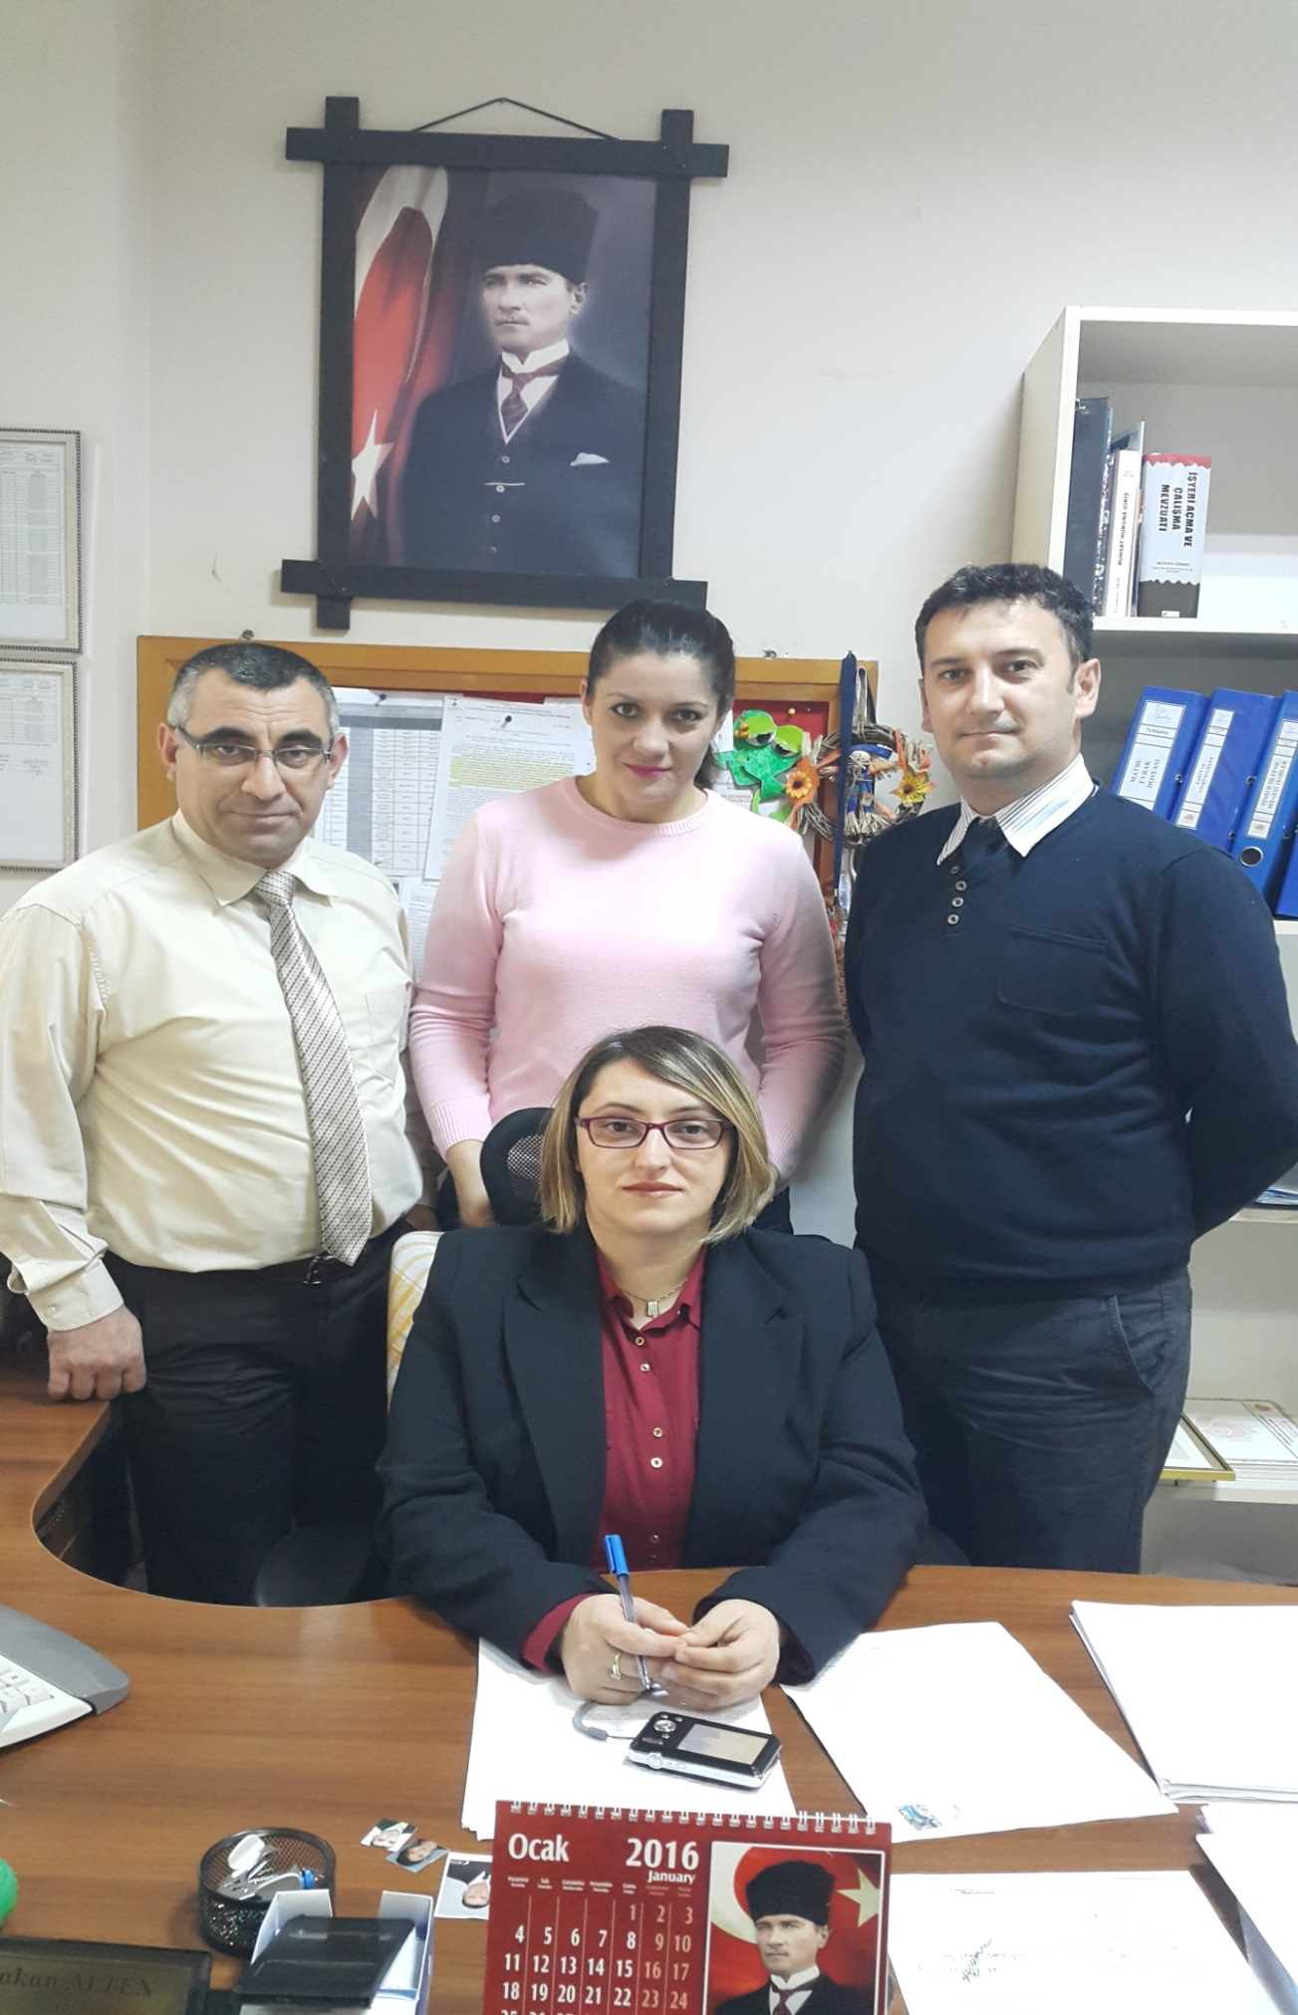

**EK-3**

**İÇ KONTROL GÜVENCE BEYANI**

Harcama yetkilisi olarak yetkim dahilinde;

Bu raporda yer alan bilgilerin güvenilir, tam ve doğru olduğunu beyan ederim.

Bu raporda açıklanan faaliyetler için idare bütçesinden harcama birimimize tahsis edilmiş kaynakların etkili, ekonomik ve verimli bir şekilde kullanıldığını, görev ve yetki alanım çerçevesinde iç kontrol sisteminin idari ve mali kararlar ile bunlara ilişkin işlemlerin yasallık ve düzenliliği hususunda yeterli güvenceyi sağladığını ve harcama birimimizde süreç kontrolünün etkin olarak uygulandığını bildiririm.

Bu güvence, harcama yetkilisi olarak sahip olduğum bilgi ve değerlendirmeler, iç kontroller, iç denetçi raporları ile Sayıştay raporları gibi bilgim dahilindeki hususlara dayanmaktadır.

Burada raporlanmayan, idarenin menfaatlerine zarar veren herhangi bir husus hakkında bilgim olmadığını beyan ederim.

E.Elif ÖZKAN

Ruhsat ve Denetim Müdürü